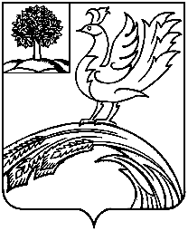

ОТДЕЛ ОБРАЗОВАНИЯ

АДМИНИСТРАЦИИ

ТЕРБУНСКОГО МУНИЦИПАЛЬНОГО РАЙОНА
П Р И К А З

 | от 20.08.2018г. |  | № | 421
 |  | с. Тербуны

О создании муниципальной
модели учительского роста (ММУР)

В рамках мероприятия 21 «Повышение качества образования в школах с низкими результатами обучения и в школах, функционирующих в неблагоприятных социальных условиях, путем реализации региональных проектов и распространение их результатов» государственной программы Липецкой области «Развитие образования Липецкой области», в целях повышения профессионального мастерства учителей П Р И К А З Ы В А Ю:
- Создать муниципальную модель учительского роста .
- Утвердить Положение о муниципальной модели учительского роста. (Приложение 1).
- Утвердить инфраструктуру муниципальной модели учительского роста (Приложение 2).
- Руководителям образовательных организаций:
  - Создать условия для реализации муниципальной модели учительского роста.
- Главному специалисту одела образования Красненковой З.Н. обеспечить системное функционирование муниципальной модели учительского роста.
- Контроль за исполнением данного приказа возложить на заместителя начальника отдела Т.Н. Бородкину.

Начальник отдела В.С. Лесных

